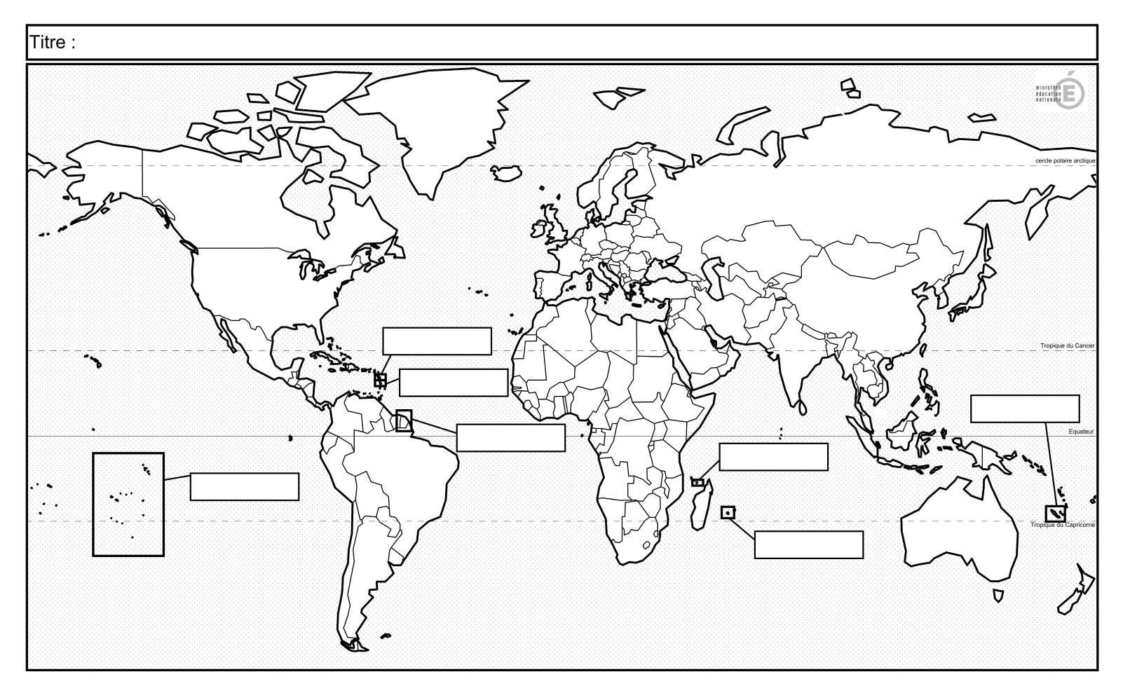
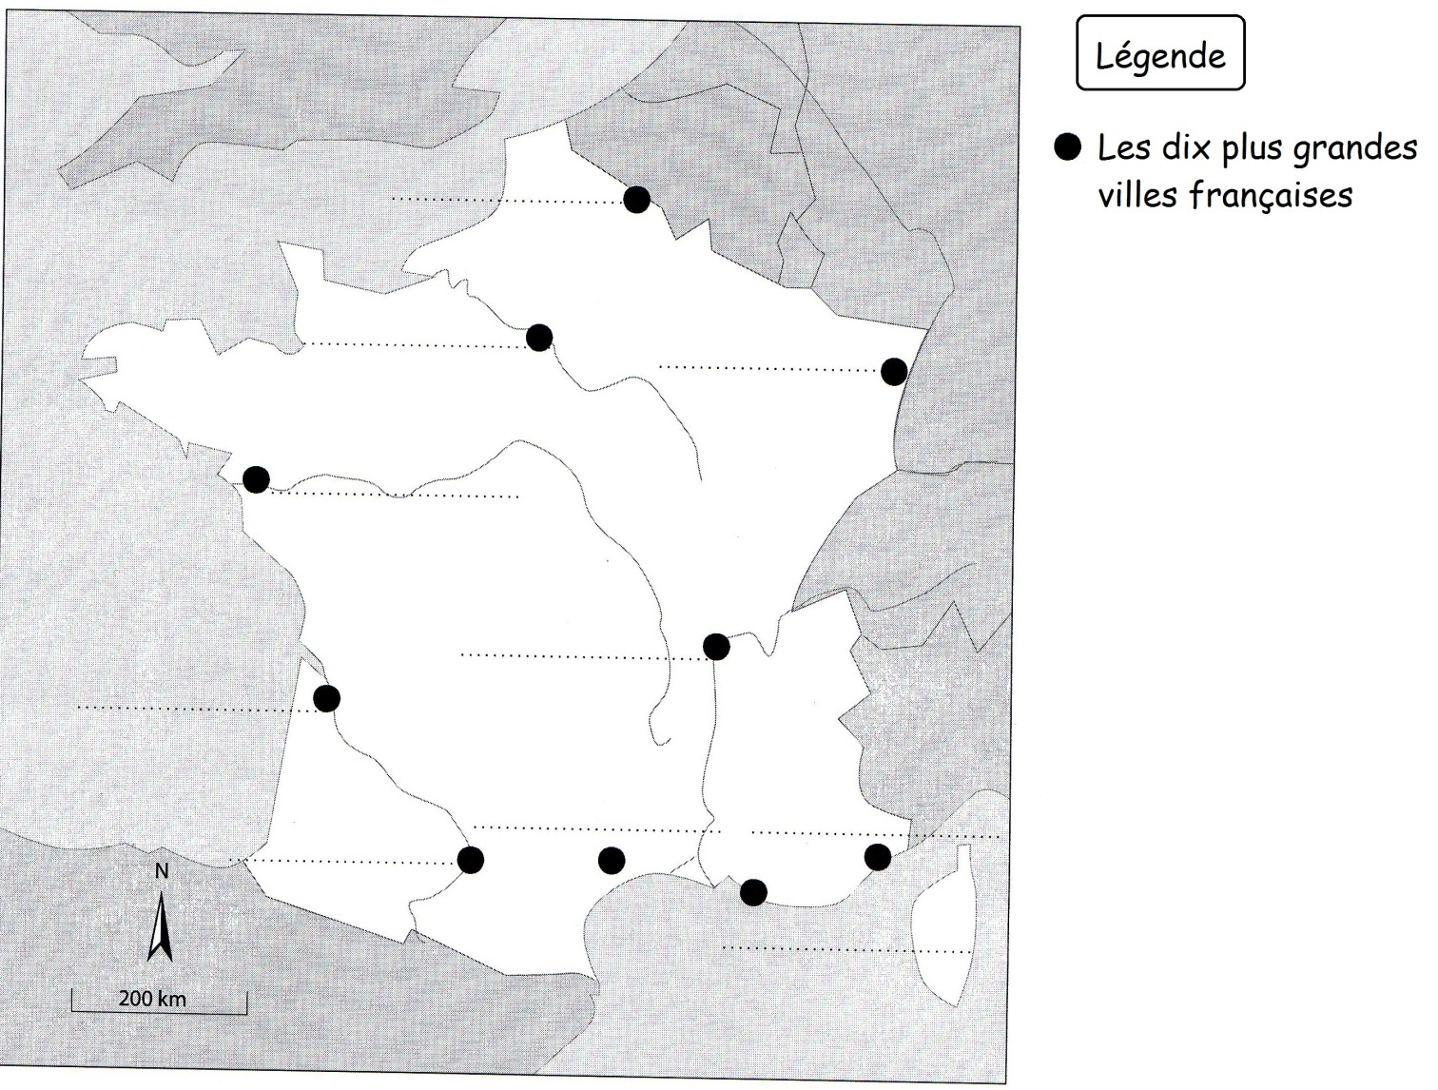
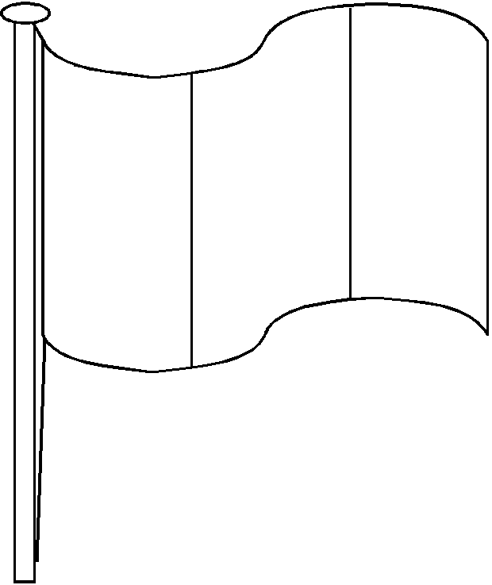
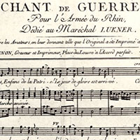
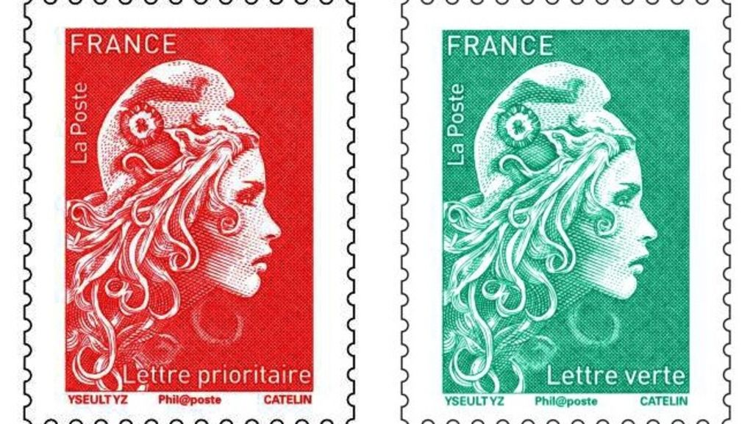
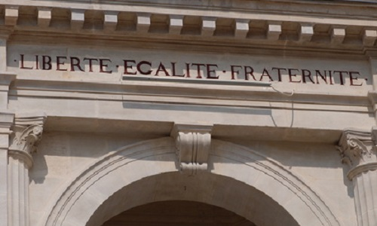
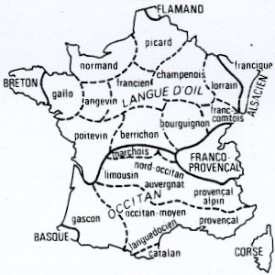
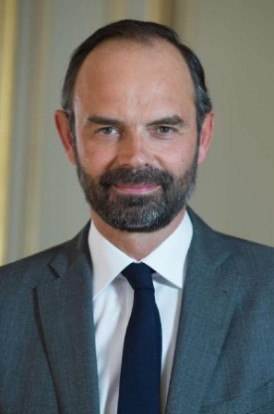

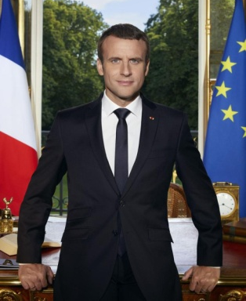

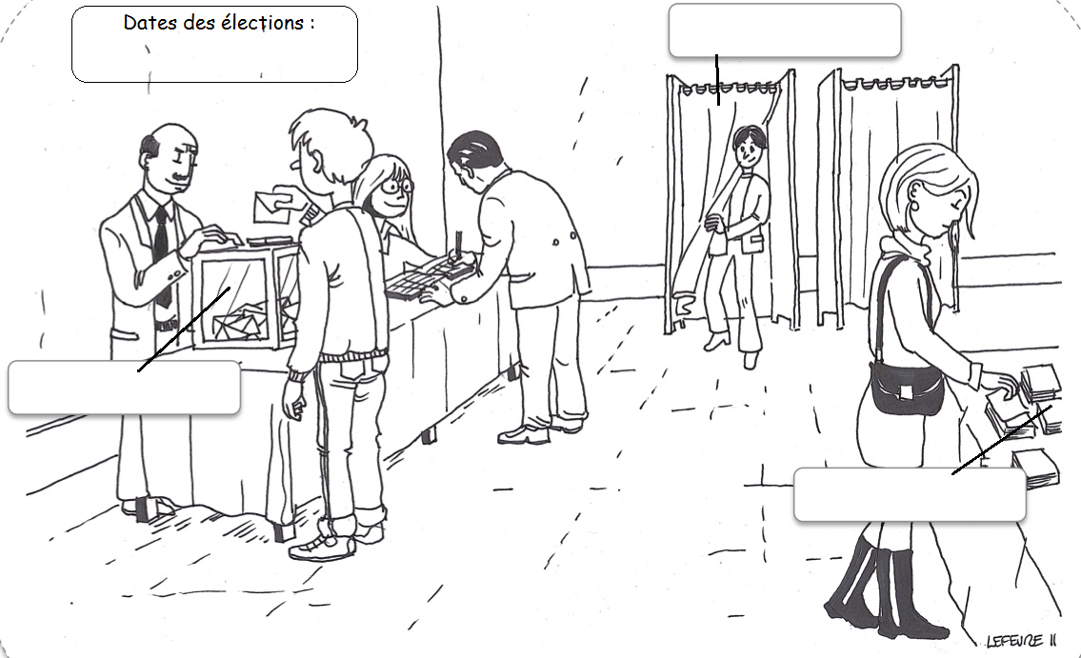
Activité - La France géographique (1)
1). Encadrez en rouge les frontières de la France sur cette carte du monde puis écrivez son nom au stylo noir.
2). Reconnaissez-vous certains DROM sur cette carte du monde ?
La France est un pays de ________________________ d'habitants. Elle est située à l'ouest du continent européen et elle a une forme d'________________. La France possède aussi des Départements et Régions d’Outre-Mer (_____________) = ce sont des territoires situés _____________ de la France métropolitaine mais qui font partie _____________________________.

Activité - La France géographique (2)

3). Situez sur la carte au stylo noir les dix plus grandes villes françaises.
4). Situez au stylo bleu le nom des océans et mers qui bordent la France.
5). Situez sur la carte au stylo noir et en majuscules le nom de tous les pays voisins de la France.

La capitale de la France est _____________, c'est la plus grande ville de France (_______________________________ d'habitants dans Paris et ses environs). On y trouve donc ____________________________ célèbres (exemples : Tour Eiffel, musée du Louvre …), des _____________________________ (par exemple, l’Élysée où vit le Président de la République) …

Activité – Les symboles de la France

Complétez le tableau grâce à la vidéo : https://enseigner.tv5monde.com/fiches-pedagogiques-fle/ici-en-republique

Symbole de la République française | QUAND ce symbole est-il apparu ? | Citez un LIEU où on peut voir / entendre ce symbole | Donnez ici la SIGNIFICATION de ce symbole
LE DRAPEAU TRICOLORE

……………………………………………………………………
……………………………………

………………………………………………………………………………… | ……………………………………

- Quels sont les symboles de votre pays d’origine ?

Activité – Nos droits et nos devoirs

Lecture et illustrations des articles 2, 4, 8 et 13 de "La Déclaration des droits de l’homme illustrée".

https://enseigner.tv5monde.com/fiches-pedagogiques-fle/nos-droits-nos-devoirs

La Déclaration des Droits de l’______________ et du __________________ définit les ___________ et les ________________ des Français. Elle date de ___________.

Je note ici ce que je comprends de chaque article :
Article 2 : _____________________________________________________________
__________________________________________________________________
Article 4 : ___________________________________________________________
Article 8 : __________________________________________________________
Article 13 : ___________________________________________________________

Activité – La langue française

A l’origine en France, il y avait beaucoup de _______________________________… Depuis la fin du XVIIIème siècle et surtout à la fin du XIXème, quand l’école devient obligatoire en français, petit à petit, _______________________________________________________________ …

- Comment c’est chez vous ?
Atlas des langues régionales en France : https://atlas.limsi.fr/

De nos jours, en France tout le monde parle français mais avec différents ___________________ et avec certains _________ qui varient d’une région à l’autre... Certaines ____________________________ sont toujours parlées et enseignées à l’école (le corse, le breton…).

Différents accents : https://francotoile.uvic.ca/map.xql

Activité – Comment fonctionne la République française (1)
Traduisez dans votre langue d'origine
Élire : _________________ | Président : ________________

DOC 1 : Le président de la République et le gouvernement
Le président de la république est le chef de l’état.
Il est élu par le peuple démocratiquement pour 5 ans et il choisit un premier ministre.
Le Président représente le pays tout entier. Quand il voyage officiellement à l’étranger, il parle au nom de la France et de tous les Français. C’est lui qui rencontre les chefs d’États étrangers et qui signe les accords entre les pays.

1). DOC 1 : Reliez les fonctions aux définitions.
Le chef de l’État (=Président de la République) ○ |  | ○ Est choisi par le premier ministre en accord avec le président de la République.
Le premier ministre ○ |  | ○ Est élu par les Français de plus de 18 ans.
Chaque ministre ○ |  | ○ Est choisi par le président de la République.

2). Reliez les fonctions aux photographies.
Le chef de l’État (=Président de la République) ○ |  | ○ Edouard PHILIPPE
Le premier ministre ○ |  | ○ Nicole BELLOUBET
Le ministre de l’Éducation Nationale ○  La ministre de la Justice ○ |  | ○ Emmanuel MACRON  ○ Jean-Michel BLANQUER

Activité – Comment fonctionne la République française (1)
DOC 2 : Les attributions du gouvernement : premier ministre et ministres
Le gouvernement se réunit en conseil des ministres tous les mercredis au palais de l’Elysée. Il est responsable de l'argent de l’Etat.
Les ministres proposent des lois. Ensuite, l'Assemblée Nationale et le Sénat votent pour ou contre.
Chaque ministre est responsable d’un secteur d’activités : affaires étrangères, agriculture, finance, justice, travail, éducation nationale, intérieur, environnement, défense, culture, santé, économie. Ce sont les ministères.

3). DOC 2 : Où se réunit le gouvernement ?
__________________________________________________________________________________________________________________________________________

4). DOC 2 : Écrivez le nom du ministère dont dépendent ces personnes :
Un professeur : _______________________________________________
Un policier : _______________________________________________
Un juge : _________________________________________________
Un médecin : _______________________________________________

La France est une _________________________ ça veut dire que c'est _________________________________________________________ leurs chefs lors des élections. Les étrangers qui vivent en France peuvent voter aux _________________________________________________.

